Documento de Diseño · Fase 2
Arquitectura — AuraPet

1. Estilo arquitectónico
AuraPet sigue una arquitectura en tres capas, con un servicio externo adicional para la inteligencia artificial. El frontend (capa de presentación) nunca accede directamente a la base de datos: todas las operaciones sensibles pasan por un backend propio en TypeScript (capa de aplicación), que es el único que conversa con Supabase (capa de datos). La única excepción deliberada son las actualizaciones en vivo, que el frontend recibe directo de Supabase Realtime para no sobrecargar al backend con tráfico de solo lectura.

2. Diagrama de arquitectura
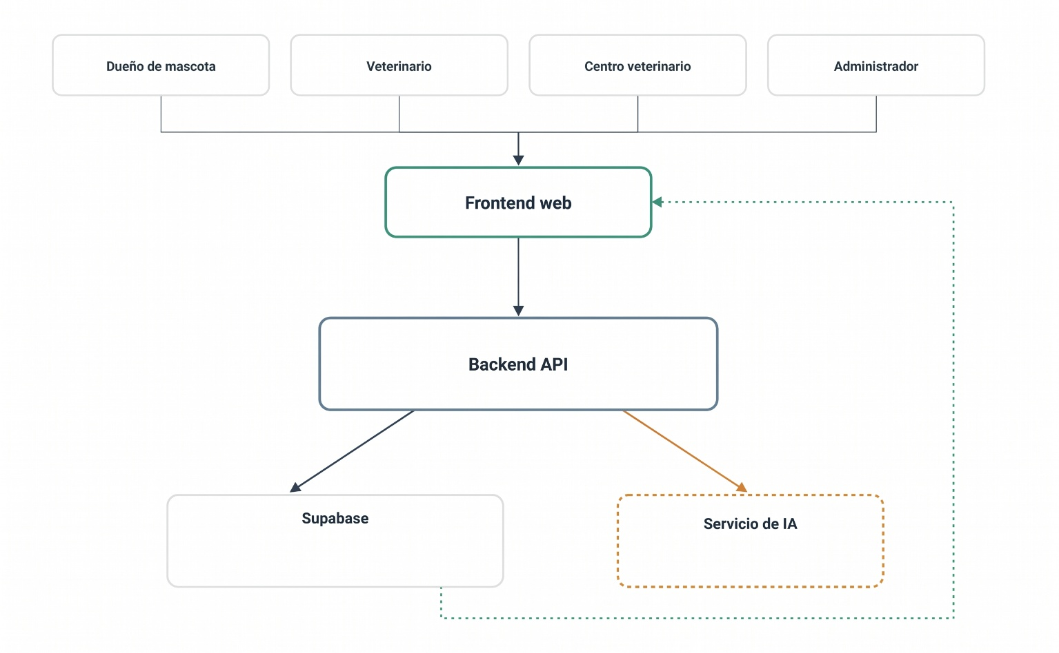

3. Componentes
Componente | Tecnología | Responsabilidades
Frontend web | React | Interfaz para los cuatro tipos de usuario; guarda el JWT de la sesión y lo adjunta en cada petición; se suscribe a Supabase Realtime para citas y notificaciones.
Backend API | TypeScript | Valida el JWT y los permisos de cada usuario; aplica las reglas de negocio (disponibilidad, estados de cita); orquesta la llamada al servicio de IA y guarda su resultado.
Supabase | PostgreSQL · Auth · Realtime | Almacena usuarios, mascotas, citas, historial clínico y adopciones; emite el JWT al iniciar sesión; publica los cambios en vivo a los clientes suscritos.
Servicio de IA | API externa | Recibe el perfil de cada mascota en adopción (personalidad, energía, tamaño) y las preferencias del adoptante; devuelve las mascotas más compatibles; está desacoplado del backend, por lo que se puede cambiar de proveedor sin afectar el resto del sistema.

